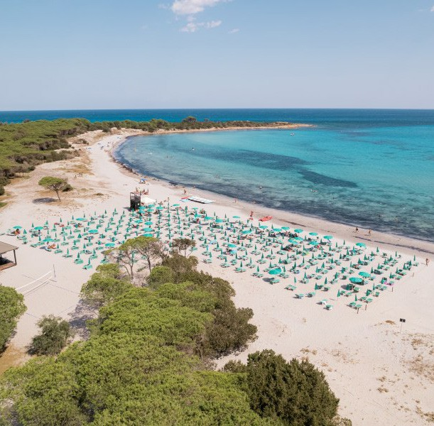



NICOLAUS CLUB TORRE MORESCA ****
OROSEI - SARDEGNA

ESTATE MARE ITALIA 2026
da € 430 per persona

7 NOTTI | QUOTE SETTIMANALI PER PERSONA IN CAMERA CLASSIC IN SOFT ALL INCLUSIVE
Uno dei villaggi turistici più rinomati della Sardegna, sulla costa centro orientale, in una zona caratterizzata da insenature di sabbia e folte pinete, vicina all’oasi naturale di Bidderosa. La struttura è costituita da edifici a 2 o 3 piani. Il facile accesso alla spiaggia, gli spazi esterni e il team di animazione garantiscono una vacanza al mare perfetta per tutta la famiglia. Dista circa 70 km dal porto e dall’aeroporto di Olbia.

- Spiaggia: Ampia, a 200 metri dall’albergo e di sabbia finissima, raggiungibile attraversando una fresca e folta pineta. Il lido è attrezzato con ombrelloni e lettini, beach bar, servizi e docce.
- Sistemazione: 224 camere suddivise in corpi a due o tre piani, disposti come un tipico borgo. Le stanze sono arredate in stile sardo dai colori smeraldi e offrono indistintamente: aria condizionata, telefono, TV HD, minibar (consumazioni a pagamento), cassetta di sicurezza elettronica, servizi con doccia, asciugacapelli e set di cortesia. Quasi tutte sono dotate di patio, veranda o balcone attrezzati.
- Animazione: Lo staff di animazione Nicolaus coinvolgerà gli ospiti con un ricco programma di attività sportive, tornei, giochi, corsi di danza e attività specifiche per il benessere del corpo e della mente. La sera intrattenimento musicale, spettacoli in anfiteatro, notti magiche con serate esclusive e party a tema, per una vacanza indimenticabile. Il Nicolino Team, in compagnia della simpatica Mascotte Nicolino, si prende cura dei piccoli ospiti con attività suddivise per fasce di età: Nicolino Baby Club 3/5 anni, Nicolino Mini Club 6/11 anni. Presso il Nicolino Club, area coperta e attrezzata, i bambini possono rivelare i loro talenti, attraverso le innumerevoli e divertenti attività creative, alla scoperta del fantastico mondo di Nicolino. Il Nick Club suddiviso per fasce d’età 12/14 anni e 15/17 anni, è lo spazio dedicato ai teenager che propone un programma innovativo e orientato a una nuova idea di organizzazione del tempo, coinvolgendoli in attività dedicate, anche nel mondo social.
- Animali: ammessi su richiesta (cani, gatti, conigli, volatili in gabbia), di piccola taglia massimo 10 kg, escluso aree comuni con supplemento da pagare in loco.

DescriĖvo resort completo su www.nicolaus.it

PER INFORMAZIONI
+39 0698378037 - booking@4utravel.it - www.4utravel.it

NICOLAUS CLUB TORRE MORESCA
OROSEI - SARDEGNA

TARIFFE 2026 - “QUOTE A PARTIRE DA” PER PERSONA IN CAMERA CLASSIC IN SOFT ALL INCLUSIVE *

DATA ARRIVO | QUOTA BASE | QUOTA SPECIALE 4U TRAVEL | MINI QUOTA 3/14 ANNI IN 3° LETTO | RID. 3° LETTO 14/18 ANNI N.C. | RID. 4°/5° LETTO 3/18 ANNI N.C. | RID. 3° LETTO ADULTO
30/05 - 06/06 | 537 € | 430 € | GRATIS | 70% | 70% | 50%
06/06 - 13/06 | 686 € | 549 € | 105 € | 50% | 50% | 30%
13/06 - 20/06 | 925 € | 740 € | 105 € | 50% | 50% | 30%
20/06 - 27/06 | 1.054 € | 843 € | 140 € | 50% | 50% | 30%
27/06 - 04/07 | 1.114 € | 891 € | 140 € | 50% | 50% | 30%
04/07 - 11/07 | 1.213 € | 970 € | 140 € | 50% | 50% | 30%
11/07 - 18/07 | 1.253 € | 998 € | 140 € | 50% | 50% | 30%
18/07 - 25/07 | 1.293 € | 1.034 € | 140 € | 50% | 50% | 30%
25/07 - 01/08 | 1.293 € | 1.034 € | 210 € | 50% | 50% | 30%
01/08 - 08/08 | 1.412 € | 1.130 € | 210 € | 50% | 50% | 30%
08/08 - 22/08 | 1.591 € | 1.273 € | 210 € | 50% | 50% | 30%
22/08 - 29/08 | 1.342 € | 1.074 € | 210 € | 50% | 50% | 30%
29/08 - 05/09 | 1.213 € | 970 € | 140 € | 50% | 50% | 30%
05/09 - 12/09 | 915 € | 732 € | 105 € | 50% | 50% | 30%
12/09 - 19/09 | 706 € | 565 € | GRATIS | 70% | 70% | 50%
19/09 - 26/09 | 547 € | 438 € | GRATIS | 70% | 70% | 50%
*Nota bene: Le tariffe sono dinamiche e le quote indicate in tabella sono da considerarsi “a partire da”, può accadere che in fase di preventivo vengano aggiornate con i prezzi reali del momento.
Riduzioni da applicare sul solo soggiorno.

- Soggiorni minimo 7 notti con ingresso/uscita consentite il sabato.
- BAMBINI 0/3 ANNI N.C.: Nicolino Card obbligatoria 98 € a settimana da pagare in agenzia all’atto della prenotazione.
- SUPPLEMENTI: Camera Family Classic +5%; Camera Family Comfort +10%; Camera Doppia uso singola (su richiesta): 60% dal 30/05 al 06/06, 80% dal 06/06 al 25/07 e dal 05/09 al 12/09, 90% dal 25/07 al 05/09, 70% dal 12/09 al 26/09.
- RIDUZIONI: riduzione 4°/5° letto adulti 30% in tutti i periodi.
- DA PAGARE IN LOCO OBBLIGATORIO: Tessera Club a partire dai 3 anni 63 € a persona a settimana; Tassa di soggiorno secondo ordinanza comunale.
- SUPPLEMENTI FACOLTATIVI (da richiedere alla prenotazione, da pagare in agenzia): Servizio spiaggia nelle prime file (su richiesta, soggetta a disponibilità limitata): prima fila 266 € a camera a settimana, seconda fila 196 € a camera a settimana. Pacchetto Premium Nicolaus: 196 € per camera a settimana da richiedere e pagare al momento della prenotazione a disponibilità limitata.
- QUOTA SERVIZI NICOLAUS CLUB: 50 € a persona adulta, bambini 0/12 anni n.c. 30 € a bambino.
- SERVIZI FACOLTATIVI (SU RICHIESTA) DA PAGARE IN LOCO: Noleggio culla, da segnalare in fase di prenotazione, con supplemento di 10 € al giorno (massimo una culla per camera). Animali: ammessi su richiesta di piccola taglia max 10 kg (cani, gatti, conigli, volatili in gabbia) con supplemento di 20 € al giorno.

